TECNICA PARA LA RESOLUCIÓN DE PROBLEMAS CON EL APOYO DEL COMPUTADOR:

PASOS:

1. **Análisis y clasificación del enunciado del problema en sus elementos**

|  |  |  |
| --- | --- | --- |
| **Elemento** | **Valor** | |
| Captura de Datos | Nombre trabajador |  |
| Horas trabajadas |  |
| Precio por hora |  |
|  |  |
| Operaciones Aritméticas  Preguntas  Observaciones | Salario bruto = hora * precio hora | |
| Tasas = 0.25 * salario bruto | |
| Salario neto = (salario bruto – tasas) | |
|  | |
| ¿Cuál es el salario bruto y el salario neto de un trabajador? |  |
|  |  |
|  |  |
|  |  |
|  | |
|  | |
|  | |
|  | |

1. **Diagrama Entrada – Proceso – Salida**

Entradas Procesos Salidas

Precio por hora

Salario bruto y neto

Nombre

Nombre trabajador

Horas trabajadas

**¿?**

1. **Análisis de Procesos Aritméticos**

|  |
| --- |
| Para calcular el salario bruto, se multiplican las horas trabajadas por el precio por hora. |
| Para calcular las tasas, se multiplica 0.25 (25%) por el salario bruto. |
| Para calcular el salario neto, se resta el salario bruto menos las tasas. |
|  |
|  |
|  |

1. **Diseño Interfaz Hombre – Máquina**

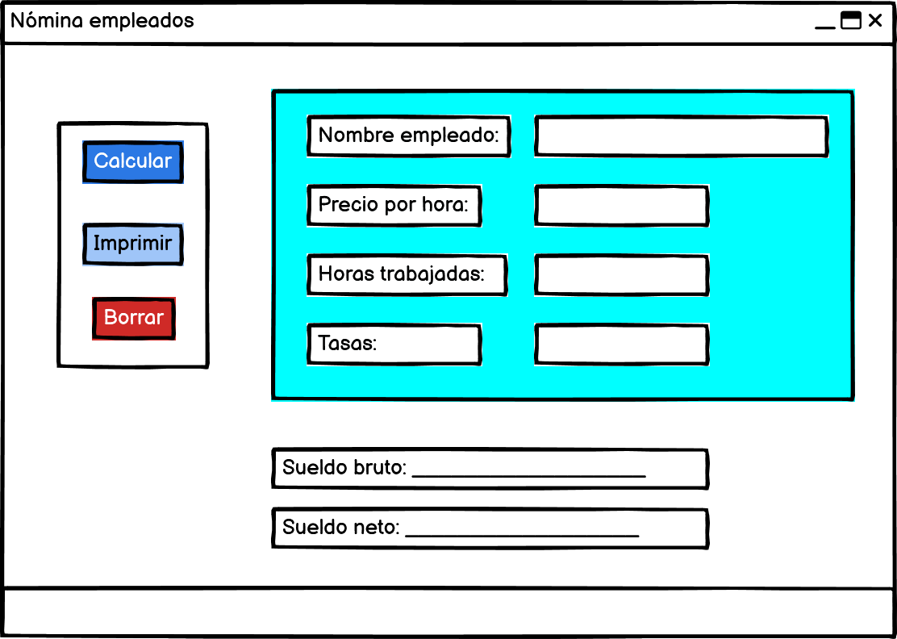

1. **Algoritmos**

|  |  |
| --- | --- |
| **Paso** | **Descripción** |
| 0 | Inicio |
| 1 | **Declarar variables** |
| 2 | Nombre como carácter |
| 3 | Hora como entero |
| 4 | Precio hora, tasas, salario bruto, salario neto como real |
| 5 |  |
| 6 | **Procesos** |
| 7 | Salario bruto = hora * precio hora |
| 8 | Tasas = 0.25 * salario bruto |
| 9 | Salario neto = (salario bruto – tasas) |
| 10 |  |
| 11 | **Imprimir** |
| 12 | Nombre, salario bruto y salario neto |
| 13 | Fin |

1. **Tabla de Datos**

|  |  |  |  |  |  |  |  |  |
| --- | --- | --- | --- | --- | --- | --- | --- | --- |
| **Identificador** | **Tipo** | **Tipo Dato** | **Valor Inicial** | **Ámbito** | | | **Observaciones** | **Documentación** |
| E | P | S |
| v_nom | Variable | Caracter | “ “ | X |  | X |  | Variable donde se va a almacenar un dato ingresado por el usuario. |
| v_hor | Variable | Entero | 0 | X |  |  |  | Variable donde se va a almacenar un dato ingresado por el usuario. |
| v_preHor | Variable | Real | 0.0 | X |  |  |  | Variable donde se va a almacenar un dato ingresado por el usuario. |
| v_salBru | Variable | Real | 0.0 |  | X | X |  | Variable donde se va a almacenar una de las respuestas de una operación aritmética. |
| v_tas | Variable | Real | 0.0 |  | X |  |  | Variable donde se va a almacenar una de las respuestas de una operación aritmética. |
| v_salNet | Variable | Real | 0.0 |  | X | X |  | Variable donde se va a almacenar una de las respuestas de una operación aritmética. |
|  |  |  |  |  |  |  |  |  |
|  |  |  |  |  |  |  |  |  |
|  |  |  |  |  |  |  |  |  |

1. **Tabla de Expresiones Aritméticas y Computacionales**

|  |  |
| --- | --- |
| **Expresiones Aritméticas** | **Expresiones Computacionales** |
| Salario bruto = hora * precio hora | v_salBru = v_hor * v_preHor |
| Tasas = 0.25 * salario bruto | v_tas = 0.25 * v_salBru |
| Salario neto = (salario bruto – tasas) | v_salNet = (v_salBru - v_tas) |
|  |  |
|  |  |
|  |  |
|  |  |
|  |  |

1. **Diagrama de Flujo de Datos**

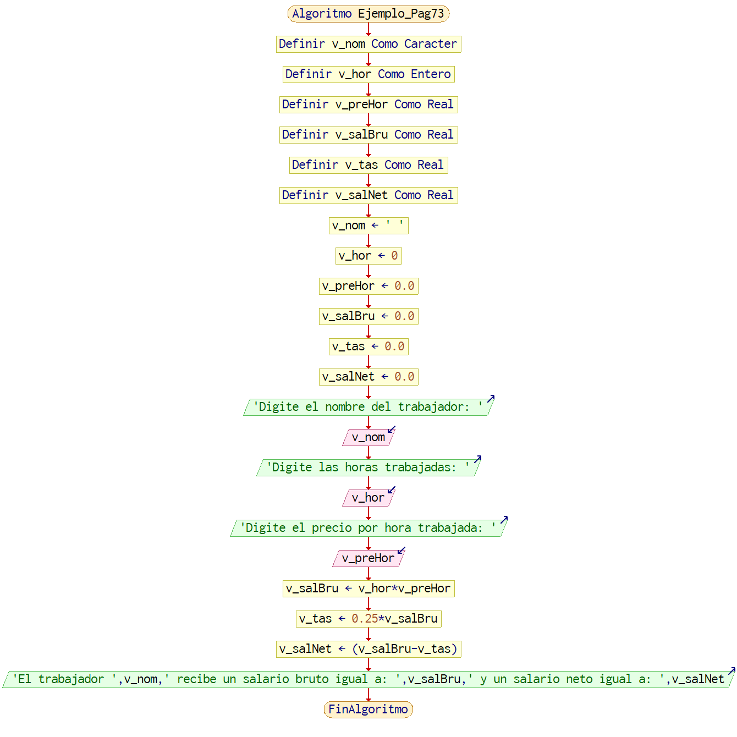

1. **Prueba de Escritorio**

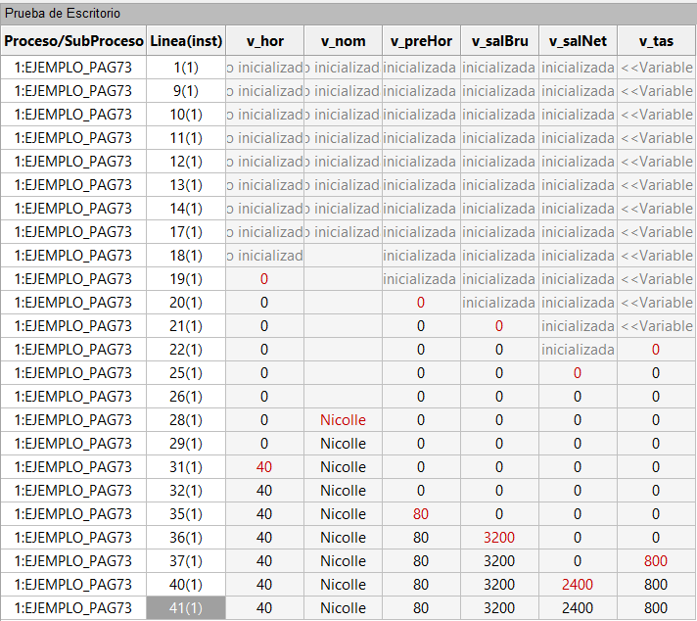

1. **Pseudocódigo**

Algoritmo Ejemplo_Pag73

// Área de documentación

// Enunciado: calcular el salario bruto y el salario neto de un trabajador "por horas" conociendo el nombre, número de horas trabajadas, impuestos a pagar y salario neto

// Versión: 1.0

// Desarrollado por: Sofía Ocampo Gómez

// Fecha: 03/03/23

// Área de definición de variables

Definir v_nom Como Caracter; //variable que almacena el nombre del trabajador

Definir v_hor Como Entero; //variable que almacena las horas trabajadas

Definir v_preHor Como Real; //variable que almacena el precio por hora

Definir v_salBru Como Real; //variable que almacena el salario bruto

Definir v_tas Como Real; //variable que almacena las tasas de intereses

Definir v_salNet Como Real; //variable que almacena el salario neto

// Inicialización de variables

v_nom = " "

v_hor = 0;

v_preHor = 0.0;

v_salBru = 0.0;

v_tas = 0.0;

v_salNet = 0.0;

// Área de entradas

Escribir "Digite el nombre del trabajador: ";

Leer v_nom;

Escribir "Digite las horas trabajadas: ";

Leer v_hor;

Escribir "Digite el precio por hora trabajada: ";

Leer v_preHor;

// Área de procesos

v_salBru = v_hor * v_preHor

v_tas = 0.25 * v_salBru

v_salNet = (v_salBru - v_tas)

// Área de salidas

Escribir "El trabajador ", v_nom " recibe un salario bruto igual a: ", v_salBru " y un salario neto igual a: ", v_salNet

FinAlgoritmo